ACTA DE LA TRIGÉSIMA OCTAVA SESIÓN ORDINARIA DE LA COMISIÓN EDILICIA PERMANENTE DE HACIENDA PÚBLICA Y PATRIMONIO MUNICIPAL
12 DE DICIEMBRE

Buenas tardes compañeras Regidoras e invitados especiales, el de la voz JORGE DE JESÚS JUÁREZ PARRA, en mi carácter de Presidente de la Comisión Edilicia Permanente de Hacienda Pública y Patrimonio Municipal, les doy la bienvenida a la Trigésima Sesión Ordinaria de la Comisión Edilicia Permanente de Hacienda Pública y Patrimonio Municipal.

De acuerdo a las facultades que me confiere el artículo 60 del Reglamento Interior del Ayuntamiento de Zapotlán el Grande, como Presidente de la Comisión Edilicia Permanente de Hacienda Pública y Patrimonio Municipal, se les ha convocado mediante oficio número 1947/2023 con fecha 12 de diciembre de 2023 y queda satisfecho el requisito establecido en el artículo 28 del mismo cuerpo legal en cita.

Ahora bien, de conformidad con lo dispuesto por los artículos 44, 45, 46, 47 y 49 del ordenamiento municipal en cita, se convoca a los integrantes de esta comisión para que asistieran el día de hoy a esta Sala de Juan S. Vizcaino a las 10:00 horas de este día 12 de diciembre de 2023 con la finalidad de llevar a cabo la Trigésima Octava Sesión Ordinaria de la misma.

Por lo que, siendo las 10:00 diez horas del día 12 de diciembre de la presente anualidad, procedo a nombrar lista de asistencia:

1.- Procedo a desahogar la orden del día, como primer punto a tomar lista de asistencia:
REGIDOR | PRESENTE | AUSENTE
C. JORGE DE JESÚS JUÁREZ PARRA  Regidor Presidente de la Comisión Edilicia Permanente de  Hacienda Pública y Patrimonio Municipal | X
C. LAURA ELENA MARTÍNES RUVALCABA  Regidora Vocal de la Comisión Edilicia Permanente de Hacienda Pública y Patrimonio Municipal |  | X
MTRA. TANIA MAGDALENA BERNARDINO JUÁREZ  Regidora Vocal de la Comisión Edilicia de Hacienda  Pública y Patrimonio Municipal | X
C. MAGALI CASILLAS CONTRERAS  Regidora Vocal de la Comisión Edilicia Permanente de  Hacienda Pública y Patrimonio Municipal | X
C. DIANA LAURA ORTEGA PALAFOX  Regidora Vocal de la Comisión Edilicia Permanente de  Hacienda Pública y Patrimonio Municipal | X

Con lo anterior, se declara quorum legal.

Quiero agregar que con nosotros se encuentran los invitados especiales:

INVITADOS ESPECIALES | PRESENTE | AUSENTE
C. JESÚS RAMÍREZ SÁNCHEZ  Regidor Vocal de Transparencia, acceso a la  Información Pública, Combate a la Corrupción y  Protección de Datos | X
C. KENIA MARÍA EUGENIA BALTAZAR  Jefa de nomina | X
C. ALEJANDRO BARRAGÁN SÁNCHEZ  Presidente Municipal. | X
C. VICTORIA GARCÍA CONTRERAS  Jefa de programación y presupuestos. | X
C. MARÍA ESTHER LÓPEZ GARCÍA.  Directora de Egresos. | X
C. EDGAR JOEL SALVADOR BAUTISTA  Regidor Vocal de Rastro y Transparencia, acceso a la  Información Pública, Combate a la Corrupción y  Protección de Datos. | X
C. JOSÉ ALFONSO FREGOSO VARGAS  Encargado del despacho de dirección general de  Innovación Gubernamental. | X
C. YURITZI ALEJANDRA HERMOSILLO  Regidora | X

ORDEN DEL DÍA

C. JORGE DE JESÚS JUÁREZ PARRA: “Tengo en mi poder los siguientes justificantes: La regidora Laura Elena Martínez Ruvalcaba presenta el oficio 1974/2023 en el cual solicita que se justifique en virtud de que no es posible estar presente por temas personales, si están de acuerdo, la justificación de su inasistencia, favor de levantar la mano”:

REGIDOR | A FAVOR | EN CONTRA | EN ABSTENCIÓN
C. JORGE DE JESÚS JUÁREZ PARRA  Regidor Presidente de la Comisión Edilicia Permanente de Hacienda Pública y Patrimonio Municipal | X
C. TANIA MAGDALENA BERNARDINO JUÁREZ  Regidora Vocal de la Comisión Edilicia de Hacienda  Pública y Patrimonio Municipal | X
C. DIANA LAURA ORTEGA PALAFOX  Regidora Vocal de la Comisión Edilicia Permanente de  Hacienda Pública y Patrimonio Municipal | X
C. MAGALI CASILLAS CONTRERAS  Síndico Municipal, Presidente de la Comisión  Edilicia Permanente de Hacienda Pública y  Patrimonio Municipal. | X

Muchas gracias.

ORDEN DEL DÍA

1.- Lista de asistencia, verificación de quorum y en su caso aprobación de la orden del día.
2.- Estudio análisis y discusión y en su caso aprobación de la iniciativa de acuerdo se turna a la comisión permanente de patrimonio el proyecto de presupuesto de egresos para el ejercicio 2024.
a) revisión y análisis discusión referente al capítulo 1000 servicios personales.
b) revisión análisis y discusión referente al capítulo 2000 a 9000.
3.- Asuntos Varios.
4.- Clausura.

Los que están de acuerdo favor de levantar la mano:

REGIDOR | A FAVOR | EN CONTRA | EN ABSTENCIÓN
C. JORGE DE JESÚS JUÁREZ PARRA  Regidor Presidente de la Comisión Edilicia Permanente de Hacienda Pública y Patrimonio Municipal | X
C. TANIA MAGDALENA BERNARDINO JUÁREZ  Regidora Vocal de la Comisión Edilicia de Hacienda  Pública y Patrimonio Municipal | X
C. DIANA LAURA ORTEGA PALAFOX  Regidora Vocal de la Comisión Edilicia Permanente de  Hacienda Pública y Patrimonio Municipal | X
C. MAGALI CASILLAS CONTRERAS  Síndico Municipal, Presidente de la Comisión  Edilicia Permanente de Hacienda Pública y  Patrimonio Municipal. | X

Muchas gracias.

DESAHOGO DE LA SESIÓN

2.- Estudio análisis y discusión y en su caso aprobación de la iniciativa de acuerdo se turna a la comisión permanente de patrimonio el proyecto de presupuesto de egresos para el ejercicio 2024, a) revisión y análisis discusión referente al capítulo 1000 servicios personales, b) revisión análisis y discusión referente al capítulo 2000 a 9000.

C. JORGE DE JESÚS JUÁREZ PARRA.- “Los programas de optimización ayer terminamos efectivamente ya revisamos los capítulos tanto del 1000 y lo que viene siendo el capítulo el día de ayer de 2000 al 9000 y el día de ayer salió les comentaba de que necesitábamos quedaron pendientes ver los trabajadores voy a volver a recordar el tema del rastro de la propuesta de la modificación al tabulador pueden ver en su libro este el lado derecho es como estaba este año 2023 El ayudante a con un sueldo de 7210 que se está haciendo este movimiento para evitar la rotación que tenemos que es muy constante en el rastro, se está promoviendo dos niveles”.

C. EDGAR JOEL SALVADOR BAUTISTA. – “rotación? ¿hablamos derivado al suelo?”.

C. JORGE DE JESÚS JUÁREZ PARRA. – “derivado a que efectivamente creemos que es un sueldo pequeño y que la gente anda buscando mejores posibilidades”.

C. EDGAR JOEL SALVADOR BAUTISTA. – “SI, digo no que creamos, es un sueldo pequeño para lo que hacen ahí, ¿no?”.

C. JORGE DE JESÚS JUÁREZ PARRA. – “se levanten muy temprano les alcanza a tener dos trabajos no?, terminan temprano terminan a las 10 de la mañana les permite tener otro trabajo”.

C. EDGAR JOEL SALVADOR BAUTISTA. –“ahí te hago la aclaración Jorge de que de verdad el comportamiento de los horarios que tienen no es como te los estas imaginando, ellos entran desde las 4 de la mañana y pueden terminar a las 8 o dependiendo el productor conlleve el producto y pueden ver que duran hasta 8, 10 o 12 horas trabajando, digo no es para que digas terminan y se van a otro trabajo, no se puede; me gustaría que terminando esto demos una vuelta al operativo”.

C. JORGE DE JESÚS JUÁREZ PARRA. – “va, pero al final de cuentas la propuesta va encaminada al momento en que lo presenta el presidente sabiendo estas necesidades, el presidente presenta esta propuesta de modificación para todos los que son los ayudantes a, sí entonces suben del nivel 185 se sube al número de puesto 170 nivel de sueldo 27 ayudante a y esta es la modificación a 8847 por ahí le pedía por favor a la licenciada Kenia si por favor me pasaba la lista de las personas que son los ayudantes a, según que es esta lista, No sé si esa ya la pasó”.

“Ah okay bueno es la nómina de rastro, no sé si lo alcanzan a ver esta es la general 52 personas sí, son 35 personas podemos apreciar aquí yo traía una información y podemos apreciar que el tipo de puesto es un operativo todos son un operativo y todos son eventuales no hay ningún sindicalizado”.

C. VICTORIA GARCÍA CONTRERAS. – “En la página 38 del proyecto empieza justamente la nómina de eventuales del rastro y en la primera columna ahí se puede ver desde que empieza el ayudante A, por si quieren corroborar el dato exactamente contando los 35 que se están dando ahorita en el archivo”.

C. JORGE DE JESÚS JUÁREZ PARRA. – “corrijo un dato que yo di desde el primer día que estaba erróneo creyendo que eran todos que algunos eran sindicalizados creí que eran tres sindicalizados, no todos los que ayuda son eventuales”.

C. EDGAR JOEL SALVADOR BAUTISTA. –“¿o sea todos los ayudantes A son eventuales? ¿si hay sindicalizados ahí?”.

C. JORGE DE JESÚS JUÁREZ PARRA. – “Sí pero no como ayudante A, así es la nómina completa es esta y aquí podemos ver sindicalizado está por retiro voluntario

vacantes Ramos Bernabé Fernando, Sergio García Álvarez, son tres sindicalizados, bueno esa es la propuesta de modificación si son trabajadores se van a modificar.
Y otro tema aquí con regidor Joel señalaba con la Licenciada Laura que habían visto que en la nómina general estaba un bono, es el bono de productividad incorrecto se checó lo que teníamos el año pasado lo que es el presupuesto para el 2023, no lo tenía y les vamos a pasar Kenia ahorita les va a pasar la nómina como debe quedar este en donde no contiene el tema Sí, ya no lo contiene y lo que les está pasando Vicky es la siguiente tabla lo que ustedes están viendo en estos momentos, Buenos días presidente; eso es lo que vamos a pasar es cómo queda estamos eliminando esos 34,479 pesos que fueron observados y lo estamos pasando a lo que viene siendo ayuda para gastos funerarios así es la propuesta eliminándolo como tal y esta plantilla que es como queda ya un resumen comparativo del capítulo 1000”.

C. EDGAR JOEL SALVADOR BAUTISTA. –“Es el general verdad?”.

C. JORGE DE JESÚS JUÁREZ PARRA. – “si, es el general es lo que vamos a pasar dentro de las modificaciones del presupuesto como proyecto, ¿alguna otra cosa? algún tema?, también quiero contestar algo este Jesús tú hiciste una observación el otro día en donde hablábamos de las plazas que son temporales y a un presupuesto por ahí va a darte cuenta que viene correcto del tema y le voy a pedir a Vicky que me que me dé la explicación de ese tema para contestarte correctamente Jesús.

C. VICTORIA GARCÍA CONTRERAS. – “Este en la primera sesión usted Regidor hizo una observación con relación a la inscripción de comunicación social de donde hay una persona que dice que tiene un sueldo de 2,875 y una percepción anual de 33,418 pesos, no sé si recuerda que le comente que esa plaza pertenecía a las plazas temporales que se dejaron por tres meses que es octubre, noviembre y diciembre ahora por el cambio de administración por las personas que tienen licencia sindical, nada más que hay un detalle esos 2,785 no es correcto ese no es el sueldo mensual, entonces el licenciado Alfonso de nómina le van a decir que es lo que sucedió, el presupuesto total es correcto nada más que la división tenía que haber hecho los 33 entre 3 meses y aquí está entre doce pero es una situación técnica”.

C. JESÚS RAMÍREZ SÁNCHEZ. – “Es una situación de formulación dentro del documento que se pasa para la auditoría porque tenemos este un formato que nos manda la auditoría de alguna manera pues este ahí estuvo el error”.

C. JORGE DE JESÚS JUÁREZ PARRA. – “De una vez hicimos la corrección de hecho les estamos pasando ya con esa corrección, el total no está modificado el total estaba correcto porque son dos columnas y el total estaba correcto la otra columna era que tenía el error”.

C. JESÚS RAMÍREZ SÁNCHEZ. – “Si hice esa observación porque en el 2023 no venía”.

C. VICTORIA GARCÍA CONTRERAS – “O sea una plaza se debe de constituir por 12 meses entonces ese fue en realidad pues es una situación involuntaria pero presupuestalmente no hay modificación alguna, nada más digo por si lo constatan esa es la diferencia que hay porque, así como usted comento que había varios efectivamente son los 50 o algo así que se dieron, pero ya los va a visualizar tanto en la nómina general como en la nómina de eventuales que ya está corregido”.

C. JORGE DE JESÚS JUÁREZ PARRA. – “Bueno aclarando todo lo que viene siendo las dudas pues ya vimos el presupuesto, voy a someterlo a votación”.

C. ALEJANDRO BARRAGÁN CONTRERAS. – “Me gustaría aclarar y ser enfático de eso que se ha dicho poco todavía para el año 2022 hicimos un presupuesto que no es deficitario, el presupuesto de egresos para el año 2023, es un presupuesto que no es deficitario, el presupuesto de egresos para el 2024 es un presupuesto que no es deficitario y la verdad por lo menos en los últimos años era algo ese es un logro que pasaron varios gobiernos y que no lo pudieron hacer no lo pudieron lograr y hablando digo no sé si ustedes se acuerdan porque los que se acuerdan pero parecía imposible completar el gasto representaba poner arreglándose participaciones, representaba poner créditos, era deuda y seguimos pagando deuda.

y me parece que es importante decirlo porque no solo estamos logrando un presupuesto de egresos saludable desde el primero que hicimos quiero ser enfático en eso insisto porque luego se presta a que se emiten opiniones irresponsables que confunden que denotan la falta de conocimiento de lo que está pasando en la
administración pública municipal y para mí es importante que quede claro esto no se había visto y hoy se está viendo y ya nos dimos cuenta que no es un asunto de casualidad o de accidente llevamos ya tres presupuestos de egresos que no requieren de deuda que estamos ajustándonos al presupuesto de ingresos que estamos recaudando más y mejor y que estamos gastando más y mejor sin deudas sin apoyo de otras instancias de gobierno y todavía dentro de ese presupuesto también hay que ser enfáticos yo no sé si todos tienen acceso a los registros pero también podemos ver que el capítulo quinto se ha violentado en estos últimos años también era muy común y parecía imposible que no pudiéramos identificar cuál es el tope del capítulo 1000 y en el año 2022, y en el año 2023 estamos demostrando que se puede respetar el capítulo 1000.
A pesar también, lo tengo que decir porque nadie lo dice pues a pesar de que en estas estos dos últimos años los presupuestos de egresos estamos pagando prestaciones a todos y Ipejal, seguro de vida, uniformes, fíjense más sueldo más dinero estamos ganando capítulo 1000 y no nos pasamos el capítulo 1000 hubieron años no hace mucho hagan memoria donde se rebasaban hasta por más de 10 millones de pesos el capítulo 1000, y no pagaban Ipejal y no pagaban seguro de vida a todos los trabajadores, pagaban tarde recuerden eso no se dice, no se reconoce había veces en los que la tesorería se rascaba las bolsas para para ajustar el pago de las quincenas, apurando a que las participaciones lleguen poco se habla de eso y creo que es importante que se diga porque vamos a votar un presupuesto de egresos que tiene muchas cualidades, muchas cualidades de salud financiera muchas cualidades de diseño administrativo, muchas cualidades que parecían quiero ser enfático porque hay gente que no quiere oír muchas cualidades que parecía que no se podían lograr y se están logrando administraciones costeras, administraciones eficientes, administraciones qué privilegian en obra pública que tenga una inversión en equipamiento maquinaria herramientas y que reducen el tema del gasto corriente; estoy verdaderamente orgulloso del trabajo de mis compañeros del trabajo en equipo de la Hacienda municipal por supuesto todos sus departamentos del gran trabajo que se ha hecho en estos años y del gran trabajo que se hizo para el diseño de este presupuesto de egresos también estoy de verdad muy contento y muy orgulloso del trabajo que se ha venido haciendo en materia de administración de recursos humanos que se refleja en una plantilla que ahora tiene orden.

poco se ha dicho al respecto hoy tiene nuestra plantilla es más hoy existe una plantilla, tenemos niveles suficientes para poder echar en marcha estrategias de administración Personal con una comisión mixta de escalafón con promociones claras, con condiciones generales de trabajo en fin estamos haciendo muchas cosas de todo eso cuesta y hoy por supuesto alcanza para eso es más, me atrevo a decir que al igual que en el año 2023, en el año 2022 y en el año 2021, no solo nos alcanza sino que hasta vamos a poder repartir un bonito fin de año, un bonito de fin

de año para todos los trabajadores con esa cereza de pastel podemos decir que estamos administrando esta ciudad muy bien es cuanto señor regidor felicitaciones por el trabajo que usted está liderando”.

C. JORGE DE JESÚS JUÁREZ PARRA. – “Muchas gracias, bueno el trabajo realmente lo hacen aquí los compañeros y usted Vicky, Alfonso y Kenia son ellos realmente los que hacen el trabajo, quiero señalar también algo más presidente quiero poner en el presupuesto que ya tenemos la calificación final de moody´s que nos dio bbb doble más es decir nos aumentó dos niveles y el tema principal de que nos haya aumentado dos niveles es que no hay deuda y bueno está en la descripción aquí debería de venir en el rubro 09 en lo que viene siendo ingreso y eso ha permitido disparar y no lo decimos nosotros nos lo está diciendo moody's que se dedica a calificar riesgo para proyectos presupuestales y bueno respecto a las finanzas públicas”.

C. ALEJANDRO BARRAGÁN CONTRERAS. – “Es que la verdad es que tenemos todos los pretextos para evitar deuda, les voy a platicar rápidamente yo sé que todos tienen prisa discúlpenme, en toda la administración pasada dijimos que porque nos habían quitado fortalec no se había hecho inversión en su entidad en toda la administración basada, dijimos que porque no había apoyos federales no había obra pública que por eso había que pedir un crédito, que teníamos todo el apoyo del estado aparentemente estamos jugando con las mismas reglas federales con las que la administración pasada y quizás con un poco más adversas desde el punto de vista del estado y aun así estamos haciendo obras estamos invirtiendo en seguridad pública más que muchos años, poco se habla de eso poco se dice porque cuando se dice se está distraído en otros temas no se escucha, no se aprende, no se da cuenta la gente y estamos arrastrando una deuda muy grande y lo vimos cómo está incrementando el TA una deuda que data de muchos años repito la verdad es que en el discurso podíamos sin ningún problema justificar de alta sí, o no.

Si no hay condiciones políticas adversas que nos podían justificar perfectamente la deuda bueno seguimos pagando un convenio de Ipejal de hace sabe cuántos años no hemos dejado de pagar Ipejal, la verdad es de que cuando se estudia el procedimiento con el que se hace un presupuesto de egresos nos damos cuenta que el dinero ahí está siempre ha estado ahí el dinero para pagarlo solo para los hospitalizados sino para todos y aun así hay administraciones no nomás de un color hasta tricolores que dejaban de pagar Ipejal, hoy estamos pagando Ipejal pero de verdad que este presupuesto de egresos que repito es una continuación del presupuesto que hicimos para el 22 del presupuesto, que hicimos para el 23, del presupuesto que estamos haciendo para el 24 se nota de verdad que estamos saneando las finanzas se nota que cada vez lo hacemos mejor y ojalá que pudiéramos seguir con esa dinámica unos pocos años para recuperar los enormes rezagos que seguimos teniendo en la ciudad seguridad y creo que eso es muy importante y se nota de manera palpable y no de discurso se nota de manera notable en un presupuesto de egresos y confío en que los compañeros que hacemos votar este presupuesto entendamos las bondades y actitudes que tiene esto para la Administración Pública Municipal”.

C. JOSÉ ALFONSO FREGOSO VARGAS. – “Resumiendo un poquito y tratando de hacerles un comentario de tipo técnico al principio de la administración este pues que retomamos puesta de lo que vendría siendo la dirección de administración e Innovación gubernamental fue generada una planeación estratégica este que se le presentó aquí al alcalde a efecto de poder entrar en una situación de reorganización para darle un menor impacto y un mayor este margen de maniobra financiera a la hacienda municipal, es cierto se ha hablado poco de una situación de déficit recurrente que se traía en el capítulo 1000 y que está registrado dentro de las plataformas donde está la nómina sí porque eso sí pueden de alguna manera mantenerlo como un visor porque pues eso nadie lo baja está de alguna manera como les comento en la página de transparencia del municipio, entonces los análisis principales que se hicieron fue la situación pues de un desorden en lo que era el tabulador de sueldos y puestos para poder comenzar con una verdadera reingeniería se tuvo que hacer pues esa situación de reacomodar el tabulador entonces no podíamos así como que reiniciar si finalmente teníamos este 1000 diferentes tipos de puestos casi uno por trabajador este para poder pensar pues también lo de impulsar la comisión mixta de escalafón.
No quiero hacer, así como que muy larga mi intervención finalmente los logros y este de alguna forma pues es una contribución un grano de arena que se puso en todo el contexto pues este de esa planeación estratégica fue generarle un tabulador este de sueldos impuestos que ahorita estamos viendo que tiene 38 o 40 este nivel, sí Obviamente que tampoco se tenía una situación de un manual de perfiles y puestos

que está también publicado y como una manera lo conocen que de alguna manera ya le sentó una base sí tanto al trabajador como la administración dónde está ubicado cada trabajador, qué es lo que hace, cómo justifica el salario que tiene y qué es lo que realmente está comprometido a hacer para que de alguna manera quien esté a la cabeza hoy y después pues se sepa al menos qué es lo que lo que de alguna manera las funciones que tienen y cómo cubrir la demanda de servicios en la comunidad de ahí también pues ese presupuesto que se generó dos vueltas estamos hablando ya con mucha satisfacción que se ha hecho como un equilibrio financiero sin déficit y apegado y disciplina financiera porque sabemos los alcances que esto tiene y los alcances que quien se quedan claro con la cuenta con la cuenta pública pues es un compromiso estamos tratando pues de proteger también este esa situación porque el año más difícil que tiene un presidente es el cuarto verdad cuando ya tiene que dar cuenta de situaciones pues ya no estando en la investidura de presidentes hablamos de una situación de la comisión mixta de escalafón que de alguna forma pues es darle transparencia y darle certeza pues al trabajador para evitar este situaciones este desfavorables que generan este obviamente descomposición del tejido social al interno de la administración y ahora finalmente hablamos de algo que ya queremos hacer tangible en el contexto de los indicadores del programa de la guía consultiva Sí, si en un momento dado no quieren ver este o no se puede ver o no se puede no se sabe las cosas pues está el inafect de alguna manera nos está avalando y que vinieron y nos hicieron un escrutinio muy específico el interno de lo que son las finanzas este públicas y entre ellas va el capítulo 1000, Entonces qué hicimos pues se descendió no les dijo que dramáticamente pero sí se descendió bastante lo que fue el este el nivel de trabajadores contratados dentro de la plantilla laboral teníamos el indicador en rojo y ahorita con satisfacción Les comento que está en Amarillo hablamos de 800 empleados que de acuerdo a una ciudad con 100,000 habitantes puede mantenerse perfectamente de acuerdo a los estándares que plantea el inafet ahorita hemos mantenido 1087 en una situación de de una media dentro de los dos periodos que donde este gobierno, entonces este el descenso pues que se ha mantenido pues ha servido para generarle un margen de maniobra financiera en otros rubros en los que se ha podido invertir en la obra pública como dice el presidente la adquisición de uniformes en la situación pues de integrar toda la plantilla con el Ipejal y dar mejores condiciones a los trabajadores pues en eso estiva muchas veces que haya una mejor respuesta por parte de la administración, pues estas situaciones lejos de que pudieran mantener una situación de discusión, si hay que reconocerlo porque es en favor de las finanzas y en favor de la ciudadanía para dar mejores resultados, entonces las condiciones que se van a dejar tanto administrativa como contable para la siguiente administración pues van hacer muy favorables; esa es mi opinión de lo que es la dirección de administración e Innovación”.

C. JORGE DE JESÚS JUÁREZ PARRA. – “Ya no hay ningún comentario entonces voy a poner a votación los que estén los que estén de acuerdo en aprobar las modificaciones y las propuestas que se hicieron durante estos cuatro días que hemos llevado y viendo lo que viene siendo el presupuesto de egreso para el ejercicio 2024”.

C. ALEJANDRO BARRAGÁN SÁNCHEZ. – “Me recuerdas quienes votan por favor”.

C. JORGE DE JESÚS JUÁREZ PARRA. – “Sí, nada más la comisión de Hacienda sería la Regidora Diana, la Síndico municipal Magali, la Regidora Tania y tu servidor como Presidente y la Regidora Laura presento justificante que no se presentaba el día de hoy, desde ayer avisó un tema personal pongo a su consideración entonces aprobar las modificaciones señaladas los que estén de acuerdo hagan un favor de levantar la mano en aprobar el proyecto de presupuesto del 2024”.
Los que están de acuerdo favor de levantar la mano:

REGIDOR | A FAVOR | EN CONTRA | EN ABSTENCIÓN
C. JORGE DE JESÚS JUÁREZ PARRA  Regidor Presidente de la Comisión Edilicia Permanente de Hacienda Pública y Patrimonio Municipal | X
C. TANIA MAGDALENA BERNARDINO JUÁREZ  Regidora Vocal de la Comisión Edilicia de Hacienda  Pública y Patrimonio Municipal |  |  | X
C. DIANA LAURA ORTEGA PALAFOX  Regidora Vocal de la Comisión Edilicia Permanente de  Hacienda Pública y Patrimonio Municipal | X
C. MAGALI CASILLAS CONTRERAS  Síndico Municipal, Presidente de la Comisión  Edilicia Permanente de Hacienda Pública y  Patrimonio Municipal. | X

Muchas gracias.
3.- Asuntos varios. No se agendaron.

4.- Clausura. hoy 12 de diciembre a las 11:05 de la mañana vamos a dar por terminado los trabajos de esta trigésima octava sesión ordinaria de la Comisión Edilicia de Hacienda y patrimonio municipal Muchas gracias a todos aquí presentes.

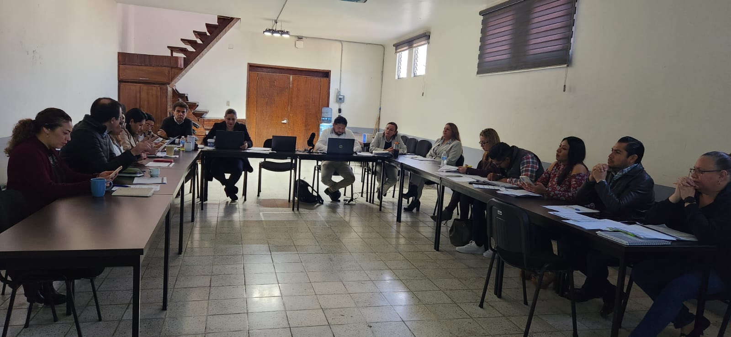

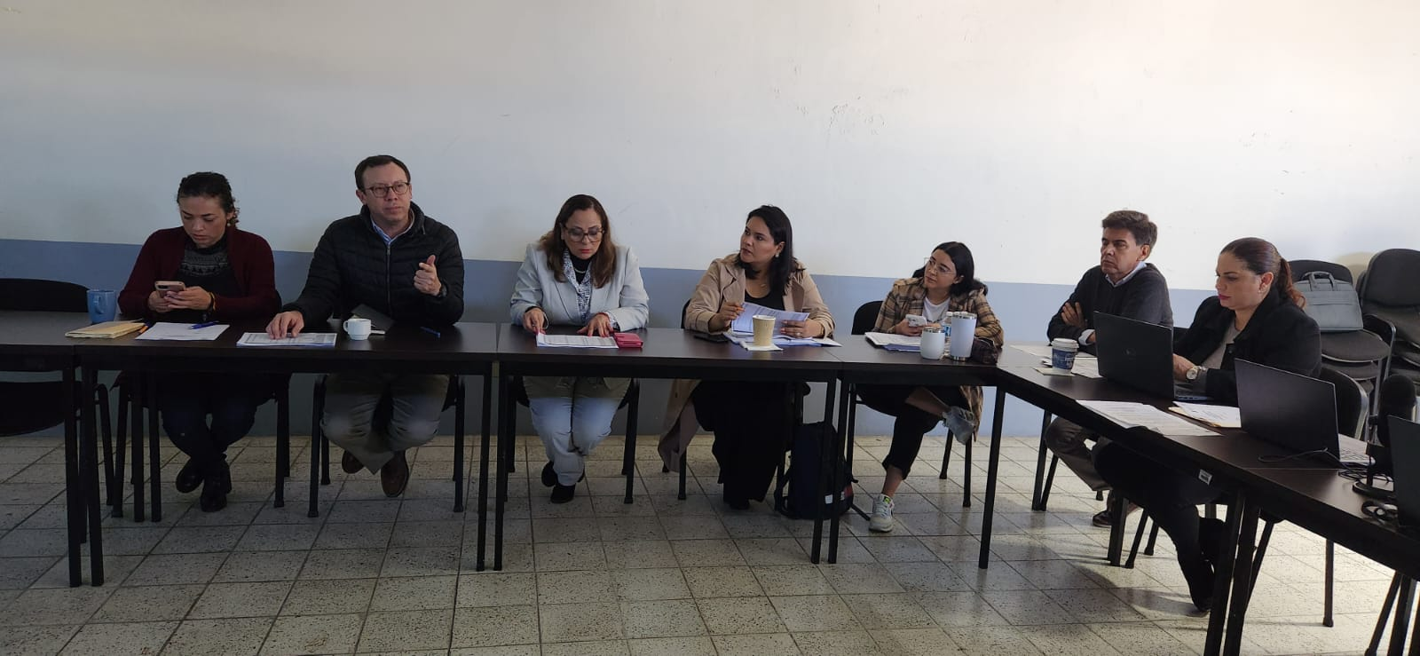

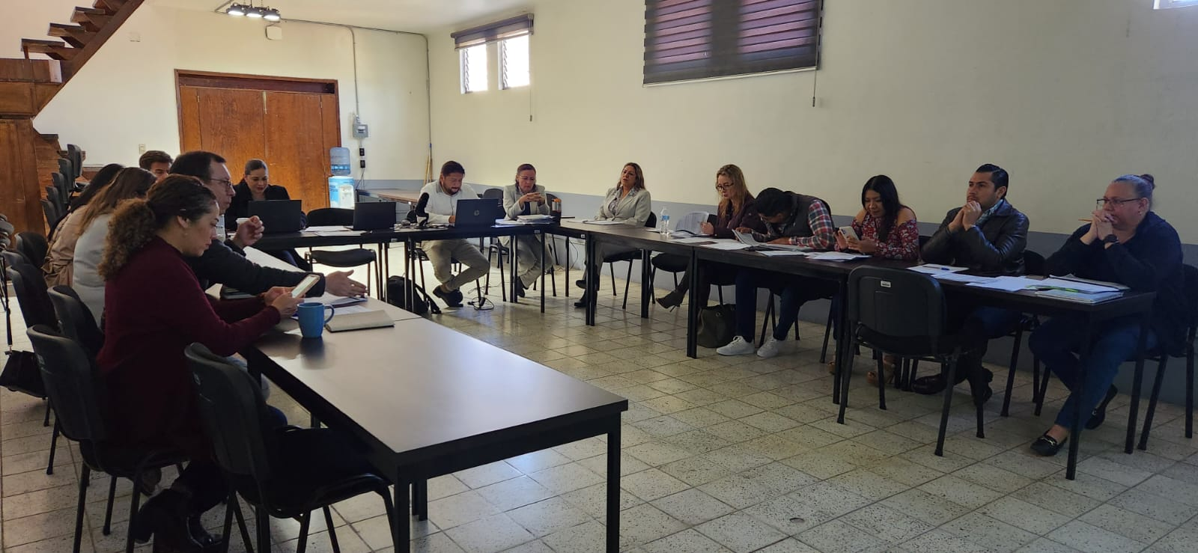

A T E N T A M E N T E
“2024, Año del 85 Aniversario de la Escuela Secundaria Federal Benito Juárez”
2024, Bicentenario en que se otorga el título de “Ciudad” a la antigua Zapotlán el Grande, Jalisco.
A 14 de Marzo 2024

C. JORGE DE JESÚS JUÁREZ PARRA
Regidor Presidente De La Comisión Edilicia Permanente De Hacienda Pública y Patrimonio Municipal De Zapotlán El Grande, Jalisco.

C. LAURA ELENA MARTÍNEZ RUVALCABA
Regidora Vocal de la Comisión Edilicia Permanente De
Hacienda Pública y Patrimonio Municipal

C. TANIA MAGDALENA BERNARDINO JUÁREZ
Regidora Vocal de la Comisión Edilicia Permanente De
Hacienda Pública y Patrimonio Municipal

C. MAGALI CASILLAS CONTRERAS
Síndico, Vocal de la Comisión Edilicia Permanente De
Hacienda Pública y Patrimonio Municipal

C. DIANA LAURA ORTEGA PALAFOX
Regidora Vocal de la Comisión Edilicia Permanente De
Hacienda Pública y Patrimonio Municipal

